# 实验四

赋值：

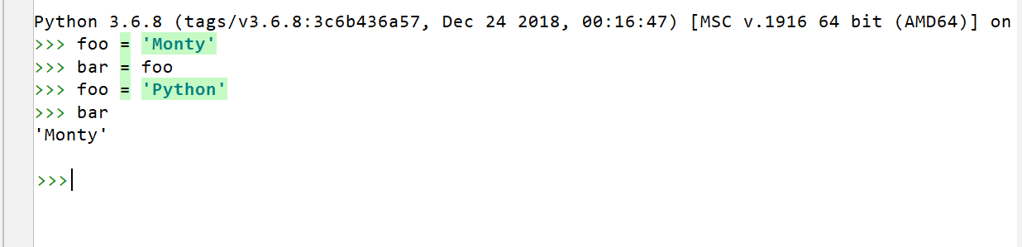

我们直接比较字符串、链表和元组，在各个类型上做索引、切片和长度操作：

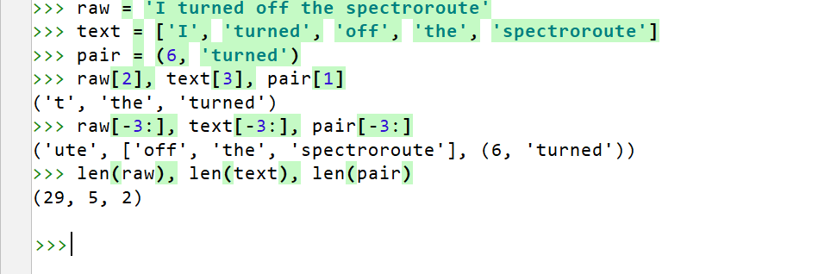

在接下来的例子中，我们使用元组重新安排我们的链表中的内容。（可以省略括号，因

为逗号比赋值的优先级更高。）

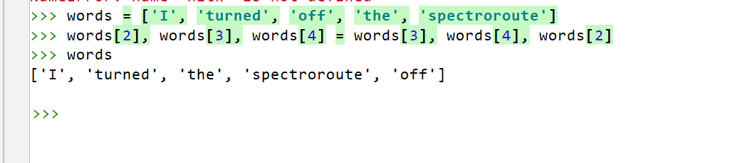

正如我们已经看到的，Python 有序列处理函数，如 sorted()和 reversed()，它们重新

排列序列中的项目。也有修改序列结构的函数，可以很方便的处理语言。因此，zip()取两

个或两个以上的序列中的项目，将它们“压缩”打包成单个的配对链表。给定一个序列 s，

enumerate(s)返回一个包含索引和索引处项目的配对。

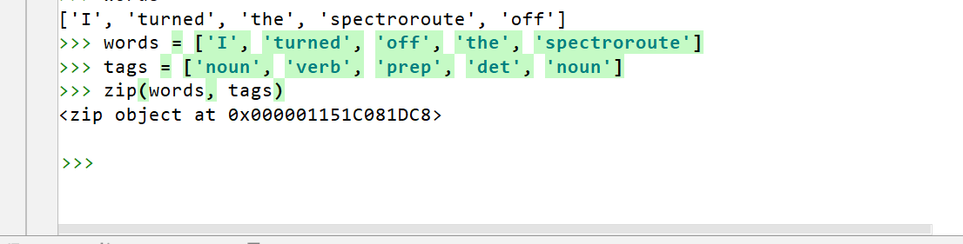

一起使用链表推导处理一个字符串中的词，按它们的长度排序。

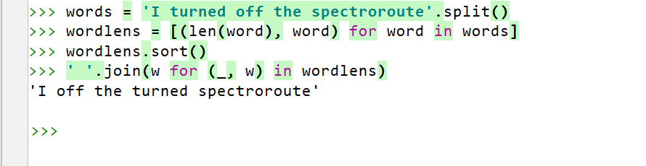

链表和元组之间的使用上的区别已经讲过了。然而，还有一个更加基本的区别：在 Pyt

hon 中，列表是可变的，而元组是不可变的。换句话说，列表可以被修改，而元组不能。这

里是一些在链表上的操作，就地修改一个链表：

